《미들웨어》로그인시스템

버전：2.6

시스템묘사
게이머는 로그인하기위해 게스트나통행증방식두개방식을 사용할수 있다. 게스트 로그인방식의 게이머는 아이디/비번없이 로그인할수있다. 시스템이 자동으로 계정을 발급해서 디바이스아이디와 결합한다. 반면 통행증로그인방식은 유저가 계정과 비밀번호를 입력해야한다. 게스트는 게임중에 비밀번호설정후 통행증로그인방식으로 변경할수 있다.

시스템설계

구조설명도
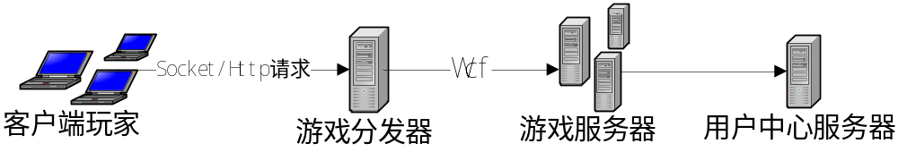
클라이언트 게임서버분발기 게임서버 유저센터서버

클래스설계
ActionFactory클래스를사용 로그인요청이 분배되어 상응하는 BaseAction의 자식클래스인 LogicAction에서 처리, LoginProxy 클래스가로그인의 다양한방식(360,당러,uc,91등 SDK로그인)을 처리하고. 구현되지 않은 SDK 로그인방식은 iLogic 인터페이스를 구현해야한다. 설계도는 아래와같다.
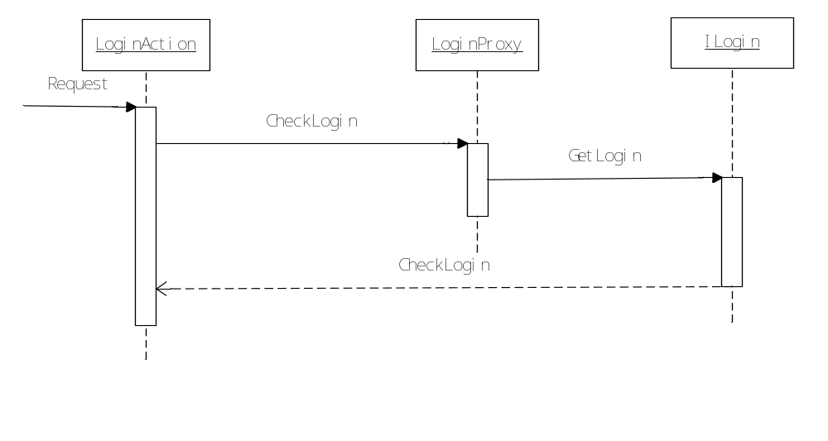

사용실례

로그인예제
- VS 를 열고 한 개의 콘솔 프로젝트를 생성한다.，Program클래스에 서버기동코드를 추가한다.；
class Program
{
[STAThread]
static void Main(string[] args)
{
GameHost.Start(new GameHostApp());
}
}
- GameHost 기본클래스를 상속하여 GameHostApp 클래스를 새로만든다.；
public class GameHostApp : GameHost
{
protected override void OnRequested(HttpGet httpGet, IGameResponse response)
{
try
{
ActionFactory.Request(httpGet, response, userId => new GameDataCacheSet<GameUser>().FindKey(userId.ToNotNullString()));

}
catch (Exception ex)
{
TraceLog.WriteError("{0}", ex);
}
}
}
- Action 디렉토리를 생성한다.，Action1004 클래스를 생성해서 로그인 로직을 처리한다；
public class Action1004 : LoginAction
{
public Action1004(HttpGet httpGet)
: base(ActionIDDefine.Cst_Action1004, httpGet)
{
}

protected override bool DoSuccess(int userId)
{
// 여기에 로그인성공의 로직을 추가한다
}
- Web.config설정문서중 appSettings노드에 ，아래설정을 추가한다.：
<!--분발요청설정-->
<add key="Game.Action.TypeName" value="Demo.Action.Action{0}, Demo"/>

